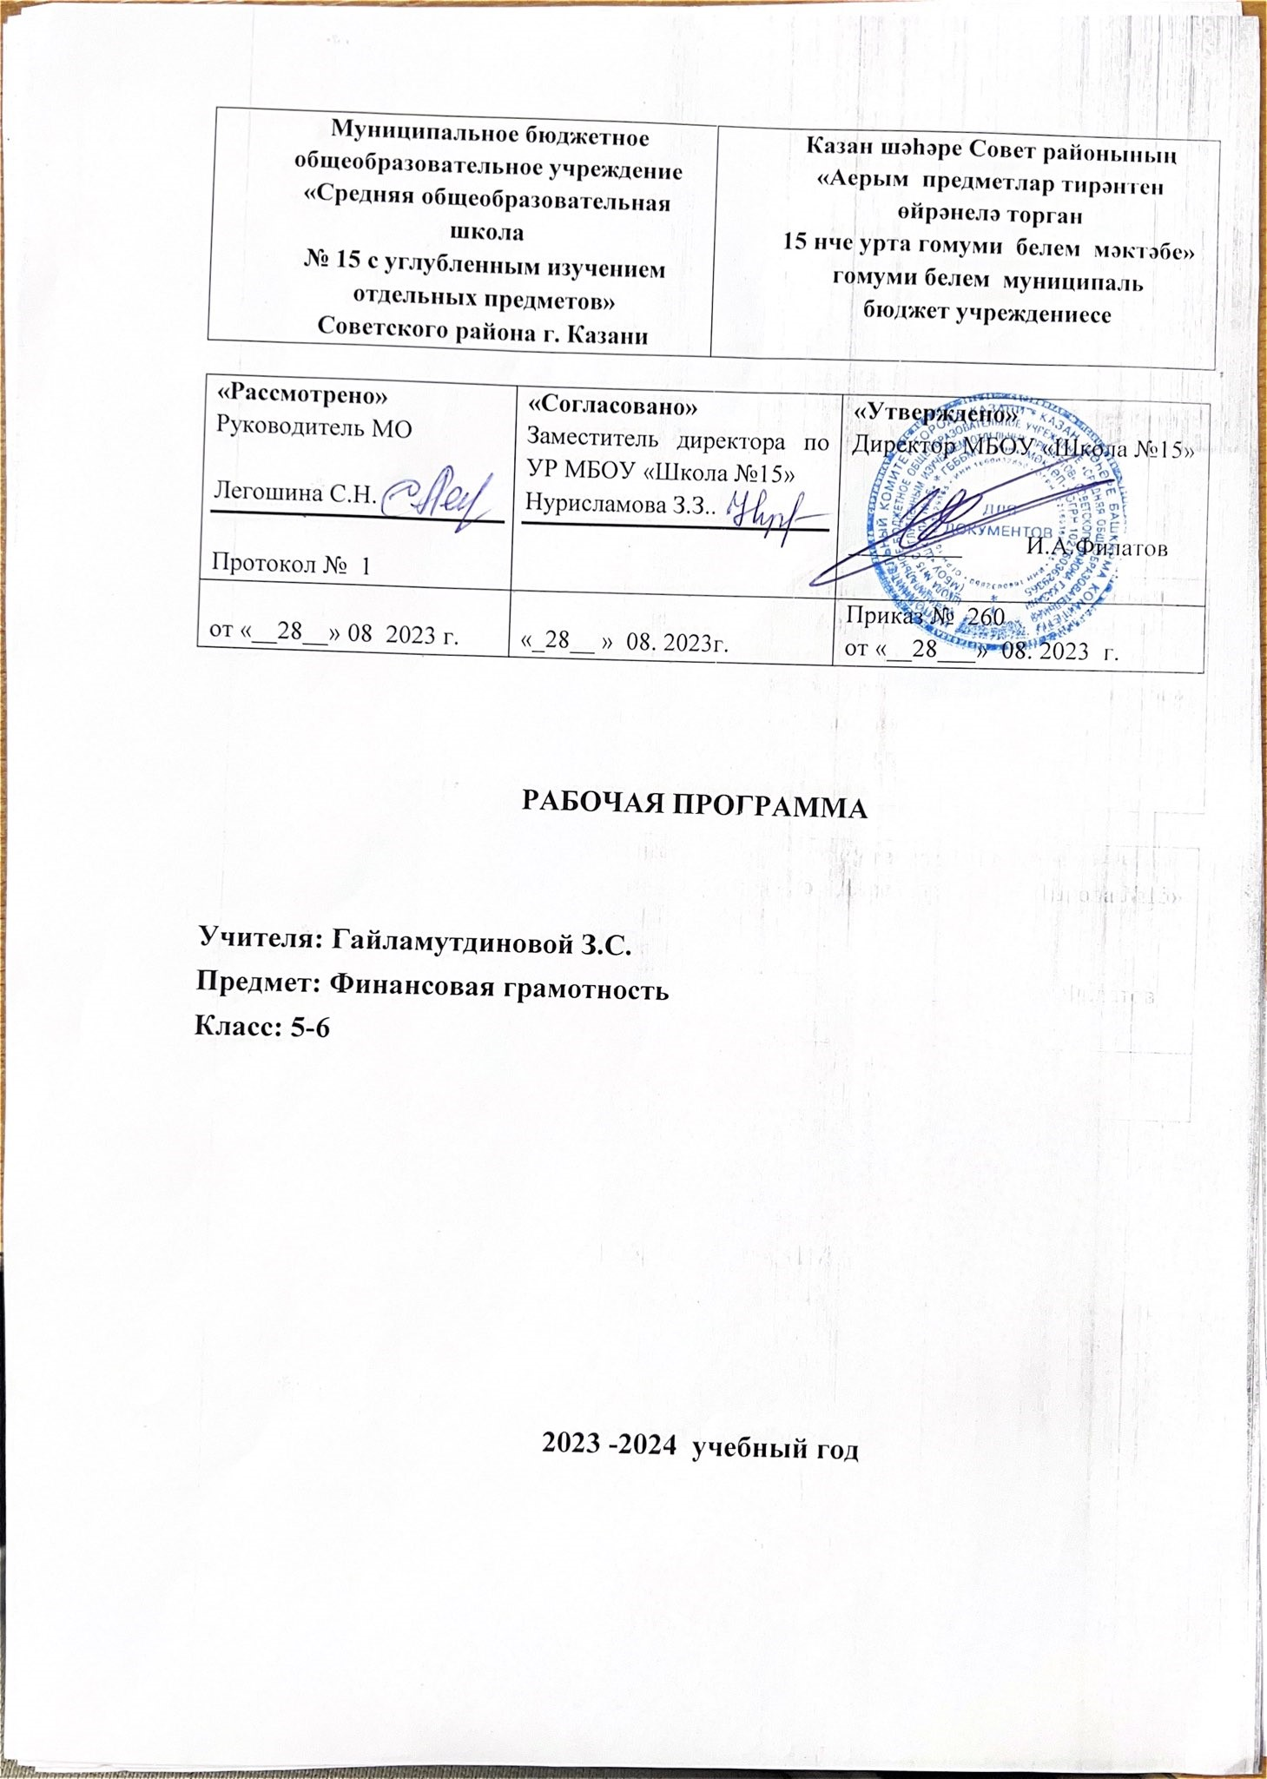
Пояснительная записка
Общая характеристика учебного курса «Финансовая грамотность»
Программа по предметной области «Финансовая грамотность» для 5 классов образовательных организаций составлена в соответствии с:
требованиями Федерального государственного образовательного стандарта основного общего образования (ФГОС ООО) (утверждён приказом Министерства просвещения Российской Федерации от 31 мая 2021 г. № 287);
Единой рамки компетенций по финансовой грамотности;
проектом Минфина России «Содействие повышению уровня финансовой грамотности населения и развитию финансового образования в Российской Федерации»;
стратегии повышения финансовой грамотности в Российской Федерации на 2017–2023 годы // Утв. распоряжением Правительства Российской Федерации от 25 сентября 2017 г. № 2039-р;
требованиями к результатам освоения программы основного общего образования (личностным, метапредметным, предметным);
основными подходами к развитию и формированию универсальных учебных действий (УУД) для основного общего образования.
В программе по данному курсу соблюдается преемственность с Федеральным государственным образовательным стандартом начального общего образования, а также учитываются возрастные и психологические особенности обучающихся на ступени основного общего образования, необходимость формирования межпредметных связей.
Финансовая грамотность является одной из составляющих функциональной грамотности современного человека и входит в состав «навыков 21 века». В «Стратегии повышения финансовой грамотности в Российской Федерации на 2017–2023 годы», определяющей необходимость разработки и внедрения образовательных программ повышения финансовой грамотности для начального общего образования, финансовая грамотность понимается, как «сочетание осведомлённости, знаний, умений и поведенческих моделей, необходимых для принятия успешных финансовых решений и в конечном итоге для достижения финансового благосостояния»
Цели изучения учебного курса «Финансовая грамотность»
Целями изучения учебного курса являются:
- удовлетворение познавательных потребностей обучающихся в области финансов, формирование активной жизненной позиции, основанной на приобретённых знаниях, умениях и способах финансово грамотного поведения;
- приобретение опыта в сфере финансовых отношений в семье; применение полученных знаний и умений для решения элементарных вопросов в области экономики семьи; развитие собственной финансовой грамотности и выработка экономически грамотного поведения, а также способов поиска и изучения информации в этой области;
- воспитание интереса учащихся к дальнейшему получению знаний в сфере финансовой грамотности, к учебно-исследовательской и проектной деятельности в области экономики семьи.
Место курса «Финансовая грамотность» в учебном плане
Программа направлена на реализацию стратегических целевых ориентиров в области повышения финансовой грамотности на уровне основного общего образования.
Программа рассчитана на 68 часов, со следующим распределением часов по годам обучения / классам: 2022-2023 год обучения / 5 класс – 34 часа; 2023-2024 год обучения / 6 класс – 34 часа.
Содержание учебного курса «Финансовая грамотность»
5 класс, 34 часа
Тема 1. Введение в курс «Финансовая грамотность» (4 часа).
Основные понятия: Финансовая грамотность, благосостояние, финансовое поведение.
Темы занятий:
1. Почему важно развивать свою финансовую грамотность.
2. От чего зависит благосостояние семьи.
3. Учимся оценивать финансовое поведение людей.
4. Учимся оценивать свое финансовое поведение.
Тема 2. Доходы и расходы семьи (15 часов).
Основные понятия: потребности, деньги, бартер, товарные и символические деньги, наличные и безналичные деньги, купюры, монеты, фальшивые деньги, товары, услуги, семейный бюджет, доходы, источники доходов (заработная плата, собственность, пенсия, стипендия, пособие, проценты по вкладам), расходы, направления расходов (предметы первой необходимости, товары текущего потребления, товары длительного пользования, услуги, коммунальные услуги), личный доход, личные расходы, сбережения, денежный долг.
Темы занятий:
5. Деньги: что это такое.
6. Учебные мини-проекты «Деньги».
7. Из чего складываются доходы семьи.
8. Учимся считать семейные доходы.
9. Исследуем доходы семьи.
10. Учебные мини-проекты «Доходы семьи».
11. Как появляются расходы семьи.
12. Учимся считать семейные расходы.
13. Исследуем расходы семьи.
14. Учебные мини-проекты «Расходы семьи».
15. Как сформировать семейный бюджет.
16. Ролевая игра «Семейные советы по составлению бюджета».
17. Учебные мини-проекты «Семейный бюджет».
18. Обобщение результатов изучения модуля 1.
19. Презентация портфолио «Доходы и расходы семьи.»
Тема 3. Риски потери денег и имущества и как человек может от этого защититься (15 часов)
Основные понятия: страхование, цели и функции страхования, виды страхования, страховой полис, страховая компания, больничный лист.
Темы занятий:
20. Почему возникают риски потери денег и имущества и как от этого защититься.
21. Что такое страхование и для чего оно необходимо.
22. Что и как можно страховать.
23. Ролевая игра «Страхование».
24. Исследуем, что застраховано в семье и сколько это стоит.
25. Как определить надежность страховых компаний.
26. Как работает страховая компания.
27. Учебные мини-проекты «Страхование».
28. Обобщение результатов изучения модуля 2.
29. Презентация портфолио «Риски потери денег и имущества и как человек может от этого защититься».
30-34. Резервные часы 30-34.
6 класс, 34 часа
Тема 1. Человек и государство: как они взаимодействуют (16 часов).
Основные понятия: налог, налоговая инспекция, подоходный налог, налоговая ставка, налог на прибыль, физические лица, социальное пособие, пособие по безработице, пенсия, стипендия.
Темы занятий:
1. Могут ли люди быть финансово независимыми от государства.
2. Что такое налоги и почему их надо платить.
3. Какие бывают налоги.
4. Учимся считать налоги.
5. Ролевая игра «Считаем налоги семьи».
6. Сравниваем налоги граждан разных стран.
7. Исследуем, какие налоги платит семья и что получает от государства.
8. Как работает налоговая служба.
9. Учебные мини-проекты «Налоги».
10. Что такое социальные пособия и какие они бывают.
11. Учимся находить информацию на сайте Фонда социального страхования РФ.
12. Ролевая игра «Оформляем социальное пособие».
13. Исследуем, какие социальные пособия получают люди.
14. Учебные мини-проекты «Социальные пособия».
15. Обобщение результатов изучения модуля 3.
16. Презентация портфолио «Человек и государство: как они взаимодействуют».
Тема 2. Услуги финансовых организаций и собственный бизнес (18 часов).
Основные понятия: банки, вклады (депозиты), процентная ставка, страхование вкладов, Агентство по страхованию вкладов, кредит, залог, бизнес, малый бизнес, бизнес-план, бизнес-инкубатор, валюта, валютный курс, обменный пункт, валютный вклад.
Темы занятий
17. Для чего нужны банки.
18. Почему хранить сбережения в банке выгоднее, чем дома.
19. Какие бывают вклады.
20. Что такое кредиты и надо ли их брать.
21. Изучаем сайт Центрального банка РФ.
22. Исследуем, какими банковскими услугами пользуется семья.
23. Как избежать финансовых потерь и увеличить доходы.
24. Как работает банк.
25. Учебные мини-проекты «Банковские услуги для семьи».
26. Что мы знаем о бизнесе.
27. Как открыть фирму.
28. Для чего нужны бизнес-инкубаторы.
29. Ролевая игра «Открываем фирму».
30. Что такое валюта и для чего она нужна.
31. Учимся находить информацию о курсах валют и их изменениях.
32. Обобщение результатов изучения модуля 4.
33. Презентация портфолио «Услуги финансовых организаций и собственный бизнес».
34. Обобщение результатов изучения курса «Финансовая грамотность». Итоговая проверочная работа по курсу.
Планируемые результаты освоения учебного курса «Финансовая грамотность» на уровне основного общего образования
Личностные результаты
В результате изучения курса «Финансовая грамотность» у обучающегося будут сформированы следующие личностные результаты:
гражданско-патриотическое воспитание:
- становление ценностного отношения к своей Родине — России, в том числе через изучение фактов из истории появления российских денег, развития между людьми обмена, торговых и финансовых отношений, осознания материальных и нематериальных богатств России;
- осознание своей этнокультурной и российской гражданской идентичности, принадлежности к российскому народу, к своей национальной общности;
- сопричастность к прошлому, настоящему и будущему своей страны и родного края, проявление интереса к истории и традициям своей многонациональной страны, уважения к своему и другим народам;
- первоначальные представления о человеке как члене общества, о правах и ответственности, уважении и достоинстве человека, о нравственно-этических нормах поведения и правилах межличностных отношений, в том числе правилах финансовых отношений между людьми;
- мотивация на достижение личных финансовых целей и общих финансовых целей семьи;
- мотивация на исполнение своих обязанностей дома и в школе;
духовно-нравственное воспитание:
- признание индивидуальности каждого человека с опорой на собственный жизненный опыт, в том числе опыт повседневных финансовых решений и поступков;
- проявление сопереживания, уважения и доброжелательности, в том числе к нуждающимся людям;
- применение правил совместной деятельности, проявление способности договариваться;
- неприятие любых форм поведения, направленных на причинение физического и морального вреда другим людям, в том числе обмана в финансовых отношениях, преследования личной корысти и игнорирования интересов других людей;
- осознание необходимости ограничивать свои желания;
- проявление ответственности за потребление общих ресурсов семьи;
эстетическое воспитание:
- уважительное отношение и интерес к художественной культуре, восприимчивость к разным видам искусства, традициям и творчеству своего и других народов;
- использование полученных знаний в продуктивной и преобразующей деятельности, в разных видах художественной деятельности;
- стремление к самовыражению в разных видах художественной деятельности; осознание важности русского языка как средства общения и самовыражения;
физическое воспитание, формирование культуры здоровья и эмоционального благополучия:
- соблюдение правил здорового и безопасного (для себя и других людей) образа жизни в окружающей среде, в том числе информационной безопасности;
- бережное отношение к физическому и психическому здоровью, проявляющееся в выборе приемлемых способов самовыражения;
трудовое воспитание:
- осознание ценности труда в жизни человека и общества, навыки участия в различных видах трудовой деятельности, интерес к различным профессиям;
экологическое воспитание:
- бережное отношение к природе, ответственное потребление ресурсов;
- неприятие действий, приносящих вред экологии, природе;
ценности научного познания:
- первоначальные представления о научной картине мира (в том числе первоначальные представления об обмене, зарождении денег и финансовых отношений как одной из составляющих целостной научной картины мира);
- познавательные интересы, активность, инициативность, любознательность и самостоятельность в познании, в том числе познавательный интерес к изучению финансовой грамоты, развитию умений принимать успешные финансовые решения, активность и самостоятельность в познавательной деятельности;
- осознание своих привычек при пользовании деньгами и возможностей изменения этих привычек при формировании финансово грамотного поведения;
- проявление уверенности при оплате простых покупок;
- мотивация на сравнение цен при покупке повседневных товаров, мотивация на их покупку по приемлемой для себя цене;
- готовность обсуждать со взрослыми стоимость приобретаемых товаров и услуг;
- мотивация к учету и планированию своих доходов (то есть карманных денег, которые ребенок получает от взрослых) и расходов, распределению доходов по направлениям расходов.
Метапредметные результаты
Познавательные
- использование различных способов поиска, сбора, обработки, анализа, организации, передачи и интерпретации простой финансовой информации, содержащейся на специализированных интернет-сайтах, в газетах и журналах, на основе проведения простых опросов и интервью;
- умение представлять результаты анализа простой финансовой и статистической информации в зависимости от поставленных задач в виде таблицы, схемы, графика, диаграммы, в том числе диаграммы связей;
- выполнение логических действий сравнения преимуществ и недостатков разных видов денег, доходов и расходов, возможностей работы по найму и ведения собственного бизнеса, анализ информации о средней заработной плате в регионе проживания, об основных статьях расходов россиян, о ценах на товары и услуги, об уровне безработицы, о социальных выплатах, о банковских услугах для частных лиц, о валютных курсах;
- установление причинно-следственных связей между уплатой налогов и созданием общественных благ обществом, между финансовым поведением человека и его благосостоянием;
- построение рассуждений-обоснований (от исходных посылок к суждению и умозаключению);
- умение производить расчёты на условных примерах, в том числе с использованием интернет-калькуляторов, рассчитывать доходы и расходы семьи, величину подоходного налога и НДС, проценты по депозитам и кредитам, проводить расчёты с валютными курсами;
- владение базовыми предметными и межпредметными понятиями (финансовая грамотность, финансовое поведение, статистические данные, простая финансовая информация, учебный проект в области экономики семьи, учебное исследование экономических отношений в семье и обществе).
Регулятивные
- анализ достигнутых и планирование будущих образовательных результатов по финансовой грамотности, постановка цели деятельности на основе определённой проблемы экономики семьи, экономических отношений в семье и обществе и существующих возможностей;
- самостоятельное планирование действий по изучению экономики семьи, экономических отношений в семье и обществе;
- проявление познавательной и творческой инициативы в применении полученных знаний и умений для решения элементарных вопросов в области экономики семьи;
- контроль и самоконтроль, оценка, взаимооценка и самооценка выполнения действий по изучению экономики семьи, экономических отношений в семье и обществе, а также их результатов на основе выработанных критериев;
- применение приёмов саморегуляции для достижения эффектов успокоения, восстановления и активизации.
Коммуникативные
- умение осуществлять учебное сотрудничество и совместную деятельность с учителем и сверстниками при подготовке учебных проектов, решении кейсов по элементарным вопросам экономики семьи, проведении исследований экономических отношений в семье и обществе;
- работая индивидуально и в группе, договариваться о распределении функций и позиций в совместной деятельности, находить общее решение и разрешать конфликты на основе согласования позиций и учёта интересов сторон;
- умение формулировать, аргументировать и отстаивать своё мнение;
- умение осознанно использовать речевые средства в соответствии с задачей коммуникации (обоснование, объяснение, сравнение, описание), создавать и представлять результаты учебных проектов в области экономики семьи, исследований экономических отношений в семье и обществе, формировать портфолио по финансовой грамотности;
- умение использовать информационно-коммуникационные технологии для решения учебных и практических задач курса «Финансовая грамотность».
Предметные результаты изучения курса «Финансовая грамотность»:
- владение базовыми предметными понятиями: потребность, обмен, блага, деньги, товар, услуга, семейный бюджет, особая жизненная ситуация, страхование, налоги, социальное пособие, банк, виды вкладов, инвестиционный фонд, доходность, сбережения, бизнес, валюта, валютный курс;
- понимание основных принципов экономической жизни общества: представление о роли денег в семье и обществе, о причинах и последствиях изменения доходов и расходов семьи, о роли государства в экономике семьи;
- использование приёмов работы с простой финансовой и статистической информацией, её осмысление, проведение простых финансовых расчётов;
- применение навыков и умений решения типичных задач в области семейной экономики: знание источников доходов и направлений расходов семьи и умение составлять простой семейный бюджет, знание направлений инвестирования и способов сравнения результатов на простых примерах;
- умение делать выводы и давать обоснованные оценки экономических ситуаций на простых примерах;
- определение элементарных проблем в области семейных финансов и нахождение путей их решения;
- расширение кругозора в области экономической жизни общества и активизация познавательного интереса к изучению общественных дисциплин.
Система оценки результатов обучения
Оценивание достижений школьников при изучении курса предусматривает текущую, промежуточную и итоговую оценку. Текущее оценивание предназначено для контроля планируемых результатов на каждом занятии. Текущая оценка носит формирующий характер, т. е. помогает учащимся выявлять и осознавать собственные затруднения в освоении содержания программы и на этой основе стимулирует учащегося к развитию собственной финансовой грамотности. Объектом текущей оценки являются результаты выполнения учащимися практических заданий (решения задач и кейсовых ситуаций), их участия в дискуссиях, устных выступлениях, играх, тренингах, а также выполнения заданий, помещенных в рабочую тетрадь.
Итоговое оценивание предназначено для принятия решения по вопросу качества сформированных результатов в ходе изучения программы. Оно осуществляется на специальном занятии с использованием материалов портфолио, а также на занятии итогового контроля, где учащиеся выполняют итоговую контрольную работу, включающую задания разных типов и уровней сложности.
В курсе «Финансовая грамотность» использованы такие формы подведения итогов реализации программы, как выставки портфолио. Итоговая оценка качества освоения программы складывается из трёх составляющих — самооценки учащегося, оценки портфолио другими обучающимися и оценки педагога.
Оценивание результатов освоения курса «Финансовая грамотность» осуществляется на безотметочной основе согласно критериям, выработанным совместно с учителем и учащимися. Оценка должна содержать качественные суждения об уровне соответствия тем или иным критериям.
Сообразно с уровневым подходом к планируемым результатам, представленным в данной программе, оценивание образовательных достижений осуществляется на двух уровнях — базовом и повышенном. При этом считается, что учащийся освоил программу «Финансовая грамотность» в случае, если он достиг базового уровня.
По результатам итогового оценивания будет сделан один из трёх выводов:
1) результаты сформированы на базовом уровне, программа освоена на базовом уровне (что соответствует планируемым результатам блока «Учащийся научится»);
2) результаты сформированы выше базового уровня, программа освоена на повышенном уровне (что соответствует планируемым результатам блока «Учащийся получит возможность научиться»);
3) результаты сформированы ниже базового уровня, программа не освоена.
Формы промежуточной аттестации: Промежуточное оценивание предназначено для комплексной оценки достижения планируемых результатов в конце крупных тем. В ходе презентации и защиты учебных проектов объектом промежуточного оценивания являются аналитические материалы, отчёты о проведённых мини-исследованиях, стендовые доклады, учебные проекты, а также сама их защита (устная презентация, умение отвечать на вопросы и пр.). На занятиях в ходе обобщения результатов изучения разделов курса учащиеся выполняют контрольную работу.

